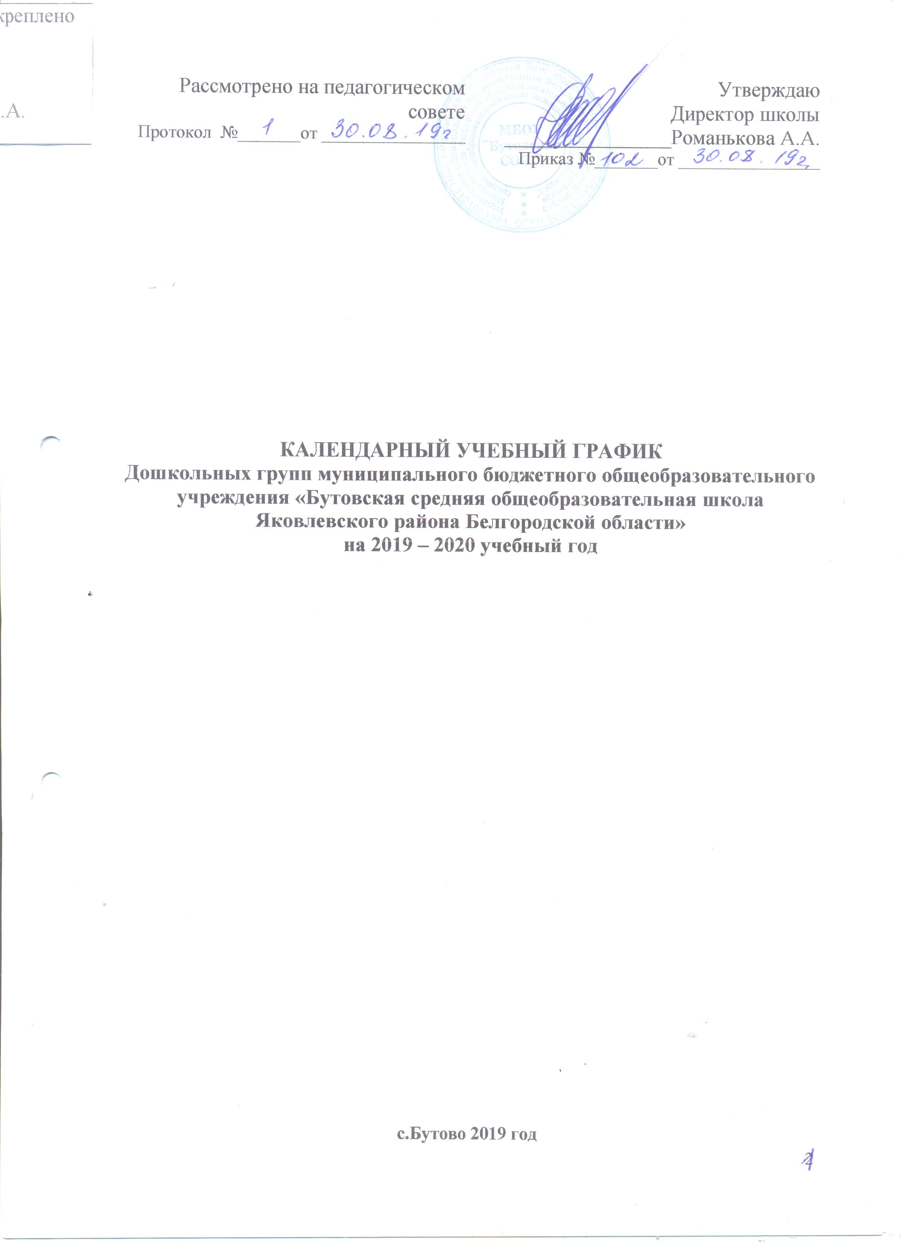

Рассмотрено на педагогическом совете  Протокол №_______от ________________ | Утверждаю  Директор школы  ________________Романькова А.А.  Приказ №_______от ________________

КАЛЕНДАРНЫЙ УЧЕБНЫЙ ГРАФИК
Дошкольных групп муниципального бюджетного общеобразовательного учреждения «Бутовская средняя общеобразовательная школа Яковлевского района Белгородской области»
на 2019 – 2020 учебный год

с.Бутово 2019 год
Пояснительная записка к календарному учебному графику.

Календарный учебный график – является локальным нормативным документом, регламентирующим общие требования к организации образовательного процесса в 2019 - 2020 учебном году в дошкольных группах МБОУ «Бутовская СОШ» (далее – ДГ).

Календарный учебный график разработан в соответствии с:
• «Конвенцией о правах ребенка» (принятой резолюцией 44/25 Генеральной Ассамблеи от 20 ноября 1989 года),
• Федеральным Законом «Об образовании в Российской Федерации» от 29 декабря 2012 г № 273 – ФЗ (глава 2, статья 28, часть 3),
• Приказом Минобрнауки России «Об утверждении Порядка и организации осуществления образовательной деятельности по основным общеобразовательным программам – образовательным программам дошкольного образования» от 30.08.2013 г. № 1014,
• Приказом Минобрнауки России «Об утверждении ФГОС ДО» от 17.10.2013 г. № 1155,
• Санитарно-эпидемиологическими правилами и нормативами СанПиН 2.4.1. 3049-13 «Санитарно-эпидемиологические требования к устройству, содержанию и организации режима работы дошкольных образовательных учреждений», утвержденными постановлением Главного государственного санитарного врача РФ от 15.05.2013 г. № 26,
• Письмом Министерства образования Российской Федерации от 14.03.2000 № 65/23-16 «О гигиенических требованиях к максимальной нагрузке на детей дошкольного возраста в организованных формах обучения»,
• Лицензией №8738 от 08 мая 2019 года, выданной Департаментом образования Белгородской области,
• Уставом МБОУ «Бутовская СОШ»

Содержание календарного учебного графика учреждения включает в себя следующее:

- продолжительность учебного года,
- продолжительность летнего оздоровительного периода,
- режим работы ДГ,
- перечень праздничных и традиционных мероприятий со сроком проведения.

Календарный учебный график :
№ | Содержание | Наименование возрастных групп
 |  | Младшая разновозрастная группа «Кроха» (1,5-3 лет) |  | Средняя разновозрастная группа «Колокольчик» (3-5 лет) | Старшая разновозрастная группа «Ягодка» (5-7 лет)
1 | Режим работы | 10,5 ч ; рабочие дни: понедельник – пятница с 7ч30мин до 18 ч; выходные дни – суббота, воскресенье и праздничные дни в соответствии с законодательством Российской Федерации:  2-4 ноября 2019 г.- День народного единства  1 – 8 января 2020 г. – Новогодние каникулы  22- 24 февраля 2020 г. – День защитника Отечества  7 -9 марта 2020 г. – Международный женский день  1 -5 мая 2020 г. – Праздник Весны и Труда  9-11 мая 2020 г. – День Победы  12 -14 июня 2020 г. – День России
2 | Продолжительность учебного года | с 02.09.2019г. по 31.05.2020 г. ( 9 месяцев по 4 учебных недели, каждые две недели объединены одной темой)
3 | Продолжительность учебной недели | 5 дней
4 | Продолжительность летнего оздоровительного периода | С 01.06.2020 г. по 31.08.2020 г.
5 | Каникулы | С 01.01.20 г. по 08.01.20 г.
6 | Диагностика педагогического процесса (мониторинг детского развития) | Сентябрь, май
7 | Периодичность проведения групповых родительских собраний | 1 раз в квартал
8 | Перечень праздничных и традиционных мероприятий
8.1. | Мероприятие по итогам тематических образовательных недель | 1 раз в две недели
8.2. | «День Знаний» |  | сентябрь |  | сентябрь
8.3 | «Праздник Осени» | октябрь
8.4. | «День матери» | ноябрь
8.5. | Новогодний утренник | Последняя неделя декабря
8.6. | Крещенские забавы | 17 января 2020 г.
8.7. | 23 февраля | 21 февраля 2020 г.
8.8. | Масленица | 28 февраля 2020 г.
8.9. | 8 марта | 6 марта 2020 г.
8.10. | День космонавтики |  |  |  | 10 апреля 2020 г.
8.11. | День Победы | 8 мая 2020 г.
8.12. | День защиты детей | 1 июня 2020 г.
8.13. | Выпускной праздник |  |  |  | 1 неделя июня

